第８回金沢大学アカンサス駅伝大会

    日 時  コース | １１月３日（日） 10：00－12：00 大学祭中  角間ｷｬﾝﾊﾟｽ北・中・南地区を周るコース(１人約2.5ｋｍ)

参加チーム
同級生，研究室，サークル，職場等（OB,OGも可）による４人１チーム
条件：選手４名のうち１名は女性または５０歳以上の男子
該当者がいない場合にはハンデー（1分３０秒を加算）をつける。
参加費：１チーム1000円（傷害保険費用）（当日支払う）

申し込み
申込書、送付先などについては以下のHPに詳細が載っています。
http://magcap.w3.kanazawa-u.ac.jp/ekiden/ekiden13.html
申込み〆切： 10月18日（金）
事務局 金沢大学アカンサス駅伝大会実行委員会 （076-234-4942）
共 催 金沢大学オリエンテーリング部
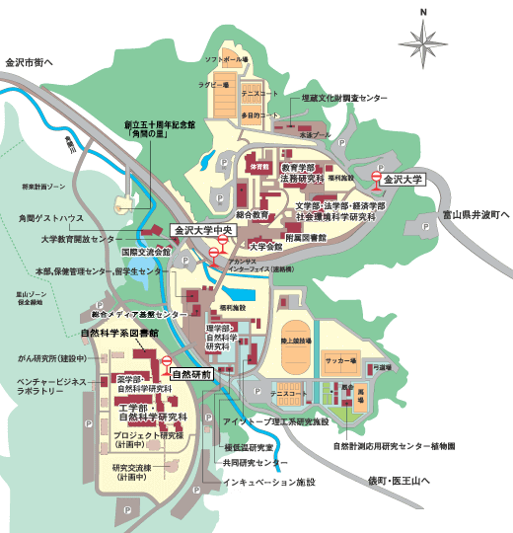
スタート，ゴール地点
ボランティア募集

大会を手伝っていただけるボランティアも募集しています．メールでご連絡ください。
Kanazawa University
アカンサス駅伝コース（1周約2.5ｋｍ）
コース詳細はHPに掲載します．

